# **I Chiapas Espectacular**

**MT-40002** - Web: <https://viaje.mt/dga>

**4 días y 3 noches**

Desde $10589 MXN | CPL + 1599 IMP

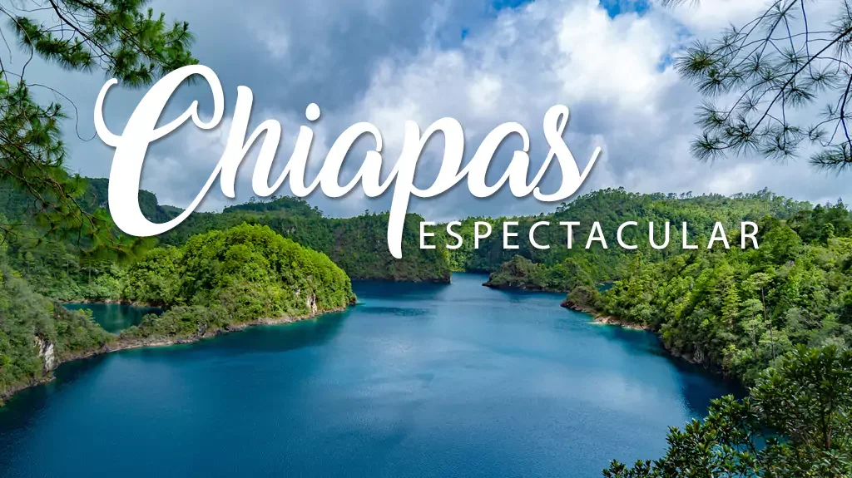

**Incluye vuelo con**

|  |  |
| --- | --- |
|  |  |

#### **I SALIDAS**

Diarias

#### **I PAISES**

México.

#### **I CIUDADES**

Tuxtla Gutierrez, Cañón del Sumidero, San Juan Chamula, Zinacantan, San Cristóbal de las Casas, Agua Azul, Misol Ha, Palenque, Villahermosa.

#### **I ITINERARIO**

**DÍA 01.**

**MÉXICO – TUXTLA GUTIÉRREZ – CAÑÓN DEL SUMIDERO – SAN CRISTÓBAL DE LAS CASAS**

Cita en el aeropuerto para abordar nuestro vuelo con destino a la ciudad de Tuxtla Gutiérrez. Recepción en Tuxtla Gutiérrez, nuestra aventura comenzará rumbo al embarcadero para realizar un emocionante viaje en lancha, a través del imponente Cañón del Sumidero. Este majestuoso lugar es una maravilla geológica que alberga una diversidad única de flora y fauna. Luego, continuamos hacia la histórica ciudad colonial de San Cristóbal de Las Casas, ubicada a 2.300 metros sobre el nivel del mar, y fundada en 1528 por el capitán Diego de Mazariegos. Una vez lleguemos a San Cristóbal, nos registramos en el hotel y tendrás tiempo para explorar y descubrir los encantos de este hermoso Pueblo Mágico. Alojamiento.

**DÍA 02.**

**SAN CRISTÓBAL DE LAS CASAS – SAN JUAN CHAMULA – ZINACANTÁN - CITY TOUR SAN CRISTÓBAL DE LAS CASAS**

Por la mañana, emprendemos nuestro viaje hacia las comunidades indígenas del grupo étnico Tzotzil, sumergiéndonos en un mundo de tradiciones y cultura única en San Juan Chamula. Aquí, apreciamos la fusión de tradiciones contemporáneas y características ancestrales. Posteriormente, nos dirigimos a la comunidad de Zinacantán, donde visitamos su iglesia y una cooperativa familiar para observar cómo las mujeres trabajan el telar de cintura, un arte ancestral de épocas precolombinas. Admiramos la belleza de los telares y luego tenemos la oportunidad de pasar a la cocina, donde disfrutamos de una bebida típica regional y, si tenemos suerte, unas deliciosas tortillas hechas a mano. Al finalizar nuestra experiencia en las comunidades indígenas, regresamos a San Cristóbal de Las Casas y exploramos esta hermosa ciudad en un City Tour a pie. También, contamos con tiempo libre para disfrutar de sus calles llenas de historia y cultura. Alojamiento

**DÍA 03.**

**SAN CRISTÓBAL DE LAS CASAS – CASCADAS AGUA AZUL – MISOL-HA – ZONA ARQUEOLÓGICA DE PALENQUE**

03:30 am En la mañana, saldremos hacia Palenque, haciendo escala en Agua Azul, un conjunto de cascadas creadas por las corrientes de los ríos Otulún, Shumuljá y Tulijá, formando cañones no muy profundos con acantilados verticales, en donde podremos nadar y disfrutar de las diferentes áreas. Después, proseguiremos a las cascadas de Misol-Ha, que con sus 30 metros de altura, y rodeada por selva tropical alta, hacen de éste, un hermoso y refrescante lugar. Al terminar visitaremos el sitio arqueológico de Palenque. Esta ciudad maya destaca por su acervo arquitectónico y escultórico; podremos admirar varias construcciones: El Palacio, El Templo de la Cruz Foliada, El Templo del Sol y otras más. Posteriormente nos trasladaremos al hotel en la ciudad de Palenque. Alojamiento.

**DÍA 04.**

**PALENQUE – MUSEO LA VENTA – AEROPUERTO VILLAHERMOSA**

En esta hermosa mañana, partimos hacia la ciudad de Villahermosa con la emoción de visitar el museo "La Venta", un lugar lleno de historia y belleza que despierta nuestra curiosidad y asombro. En sus salas, se albergan majestuosas obras pertenecientes a la Cultura Olmeca, una civilización antigua que nos deja un legado sorprendente. Contemplamos las cuatro categorías de piezas: los altares, las estelas, las esculturas exentas y las impresionantes cabezas colosales. Cada una de ellas nos sumerge en la grandeza de la cultura precolombina y nos conecta con nuestro pasado ancestral. Finalmente, nos trasladamos al aeropuerto de Villahermosa para tomar nuestro vuelo de regreso a nuestra Ciudad de origen.

**\*\*El itinerario puede sufrir modificaciones por causa de fuerza mayor y ajena a Mega Travel como paros, huelgas, bloqueos, retrasos de líneas aéreas\*\***

#### **I TARIFAS**

|  |  |  |  |  |  |
| --- | --- | --- | --- | --- | --- |
| **CATEGORÍA** | **CPL.** | **TRIPLE** | **DOBLE** | **SENCILLO** | **MENOR** |
| 3* | $ 10,589 | $ 10,699 | $ 11,359 | $ 13,649 | $ 7,049 |
| 4* | NA | $ 11,089 | $ 11,789 | $ 14,189 | $ 7,279 |
| 5* | NA | $ 13,689 | $ 14,699 | $ 19,649 | $ 8,729 |

**IMPUESTOS Y SUPLEMENTOS**

|  |  |
| --- | --- |
| Impuestos Aéreos | $ 1,599 |
| Aplican supl. temporada alta (navidad, fin de año, semana santa, verano) | |

– Precios por persona en MXN.– Los precios indicados en este itinerario son de carácter informativo y deben ser confirmados para realizar su reservación ya que están sujetos a modificaciones sin previo aviso– Opera con un mínimo de 02 pasajeros.–Servicio compartido.–Consultar suplementos por cambio de categoría.

#### **I HOTELES**

| **HOTELES PREVISTOS O SIMILARES** | | | |
| --- | --- | --- | --- |
| **HOTEL** | **CIUDAD** | **TIPO** | **PAÍS** |
| HOTEL PARAÍSO O SIMILAR | SAN CRISTÓBAL | 3 ESTRELLAS | MÉXICO |
| HOTEL CAÑADA INTERNACIONAL O SIMILAR | PALENQUE | 3 ESTRELLAS | MÉXICO |
| HOTEL PLAZA MAGNOLIAS O SIMILAR | SAN CRISTÓBAL | 4 ESTRELLAS | MÉXICO |
| HOTEL MAYA TULIPANES O SIMILAR | PALENQUE | 4 ESTRELLAS | MÉXICO |
| HOTEL VILLA MERCEDES O SIMILAR | SAN CRISTÓBAL | 5 ESTRELLAS | MÉXICO |
| HOTEL VILLA MERCEDES O SIMILAR | PALENQUE | 5 ESTRELLAS | MÉXICO |
| Ésta es la relación de los hoteles utilizados más frecuentemente en este circuito. Reflejada tan sólo a efectos indicativos, pudiendo ser el pasajero alojado en establecimientos similares o alternativos | | | |

**Precios vigentes hasta el 15/12/2025**

#### **I EL VIAJE INCLUYE**

● Vuelo redondo en clase turista MEX TGZ // VSA MEX

● Chófer-guía en español durante todo el recorrido

● Guía en zonas arqueológicas

● Todas las entradas a parques y monumentos descritos en el itinerario

● Visita en lancha al Parque Nacional Cañón del sumidero

● Visita San Juan Chamula

● Visita Zinacantán

● City tour a pie en San Cristóbal

● Visita las Cascadas de Agua azul

● Visita la Cascada de Misol- Há

● Visita Zona Arqueológica de Palenque

● Visita Parque Museo La Venta

● Traslado de llegada/ salida (aeropuerto, hotel, Central de autobuses el 1er y 4to. día del itinerario)

● Tour en lancha compartida en el rio Grijalva

● Transfer in/out

● Hoteles de 3, 4 y 5 estrellas (según categoría seleccionada)

● 02 noches de alojamiento en San Cristóbal de las Casas

● 01 noche de alojamiento en Palenque

● Desayuno tipo americano solo adultos (2 días en el hotel y 1 día en ruta)

#### **I EL VIAJE NO INCLUYE**

● IMPUESTOS $1,599 POR PERSONA

● GASTOS PERSONALES, PROPINAS

● BEBIDAS EN LOS ALIMENTOS

● SUPLEMENTO POR LLEGADA O SALIDA FUERA DE HORARIO

● NINGÚN SERVICIO NO ESPECÍFICADO

● DESAYUNOS PARA MENORES

● MALETA DOCUMENTADA

#### **I NOTAS**

**NOTAS IMPORTANTES**

– La llegada a Tuxtla Gutiérrez debe ser antes de las 13:00hrs.– La salida de Tuxtla Gutiérrez debe ser después de las 17:00hrs.– Se recomienda traer consigo toalla, sandalias, traje de baño, protector solar, repelente de insectos, Kit de aseo personal, gorra o sombrero, impermeable y/o sombrilla, pantalones ligeros, zapatos cerrados, cómodos para caminatas tanto en las zonas arqueológicas como la selva y ropa fresca para los climas más calurosos.– Consulta con tu ejecutivo suplemento de días festivos, puentes y temporada alta.

**NOTAS DE LAS TARIFAS**

–

NIÑOS (2-11 años): Compartiendo cama con los padres. No Incluyen desayuno para el menor en los hoteles seleccionados.

**POLÍTICAS DE CONTRATACIÓN Y CANCELACIÓN**

<https://cdn.mtmedia25.com/contratos/contratoadhesion-astromundo-20241002.pdf>

**Precios indicados en MXN, pagaderos en Moneda Nacional al tipo de cambio del día.**

**Los precios indicados en este sitio web, son de carácter informativo y deben ser confirmados para realizar su reservación ya que están sujetos a modificaciones sin previo aviso.**